Экранизация фильмов по книгам Анатолия Калинина
"Возврата нет"
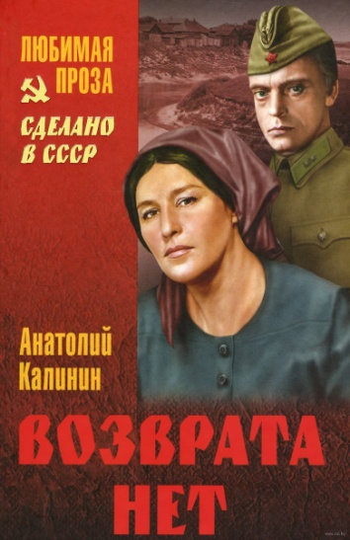 |  | Режиссёр: Алексей Салтыков  Автор сценария: Анатолий Калинин, Алексей Салтыков  Композитор: Андрей Эшпай
 |  | Производство: СССР
 |  | Год: 1973
 |  | В ролях: Татьяна Самойлова, Николай Ерёменко мл., Ольга Григорьева, Ольга Прохорова, Борис Кудрявцев, Юрий Виноградов, Нонна Мордюкова, Вилнис Бекерис, Владислав Дворжецкий, Нина Меньшикова, Валентин Карманов, Владимир Волков, Алексей Баталов, Эрвин Кнаусмюллер
По одноименной повести А.Калинина.

Описание: История любви Антонины и комбата Никитина, которого она приютила у себя после тяжелого ранения. Антонину Каширину хотят исключить из партии, обвиняя в том, что во время войны донская казачка жила на территории, оккупированной немцами. Ей не верят, что она прятала и выходила раненого советского офицера... |  | 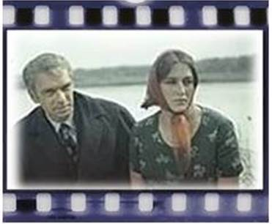
Смотреть фильм "Возврата нет" (1973 г.) (далее)
"Цыган"

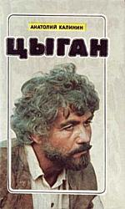 |  | Режиссер: Евгений Матвеев  Автор сценария: Евгений Митько, Евгений Матвеев
Композитор: Вениамин Баснер
Производство: Киностудия им. А.Довженко
 |  | Год выпуска: 1967
 |  | В ролях: Людмила Хитяева, Евгений Матвеев, Сережа Ермилов, Татьяна Грабовская, Владимир Емельянов, Иван Переверзев, Елена Максимова, Людмила Марченко, Маргарита Криницына, Петр Вескляров, Зоя Василькова, П. Лобода, Лев Перфилов, Денис Кмит.
По одноименной повести А.Калинина.

Описание: Молодая деревенская женщина Клавдия Пухлякова находит у раздавленной танками кибитки цыганского мальчика. Пожалев ребенка, она берет его домой и растит как собственного сына. Проходит 17 лет. Однажды в селе появляется цыган Будулай, одинокий, много переживший человек. Он очень быстро завоевывает симпатии приемного сына Пухляковой. Подозревая, что Будулай и есть отец ее цыганенка, Клавдия опасается, что покой семьи будет нарушен... | 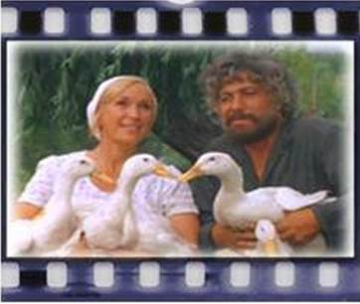
Смотреть фильм "Цыган" (1967 г.) (далее)
Смотреть фильм "Цыган" (1979 г.) (далее)
Смотреть фильм "Возвращение Будулая" (1985 г.) (далее)
Смотреть фильм "Будулай, которого не ждут" (1994 г.) (далее)

